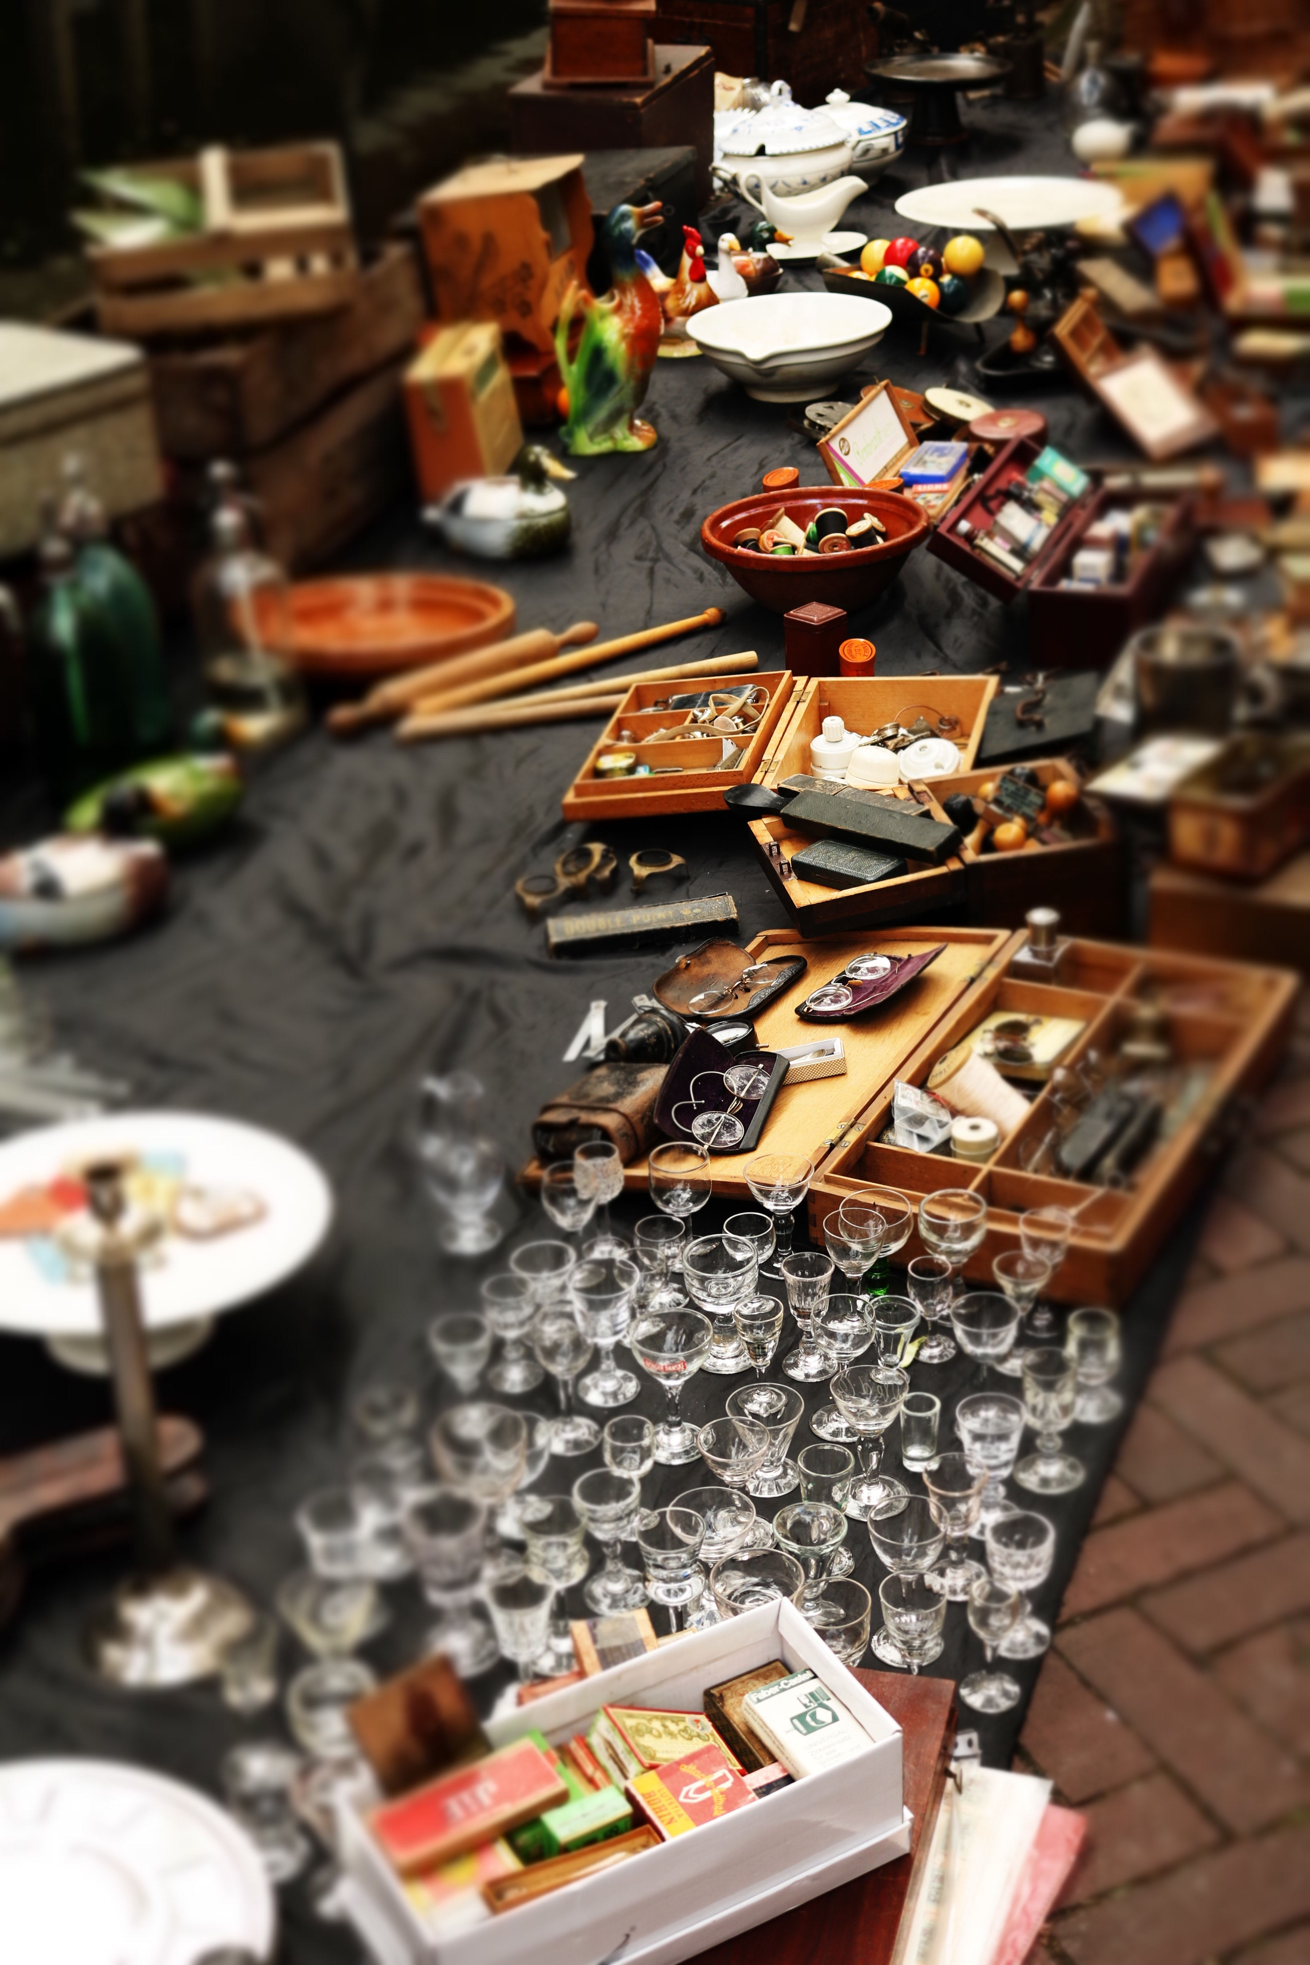

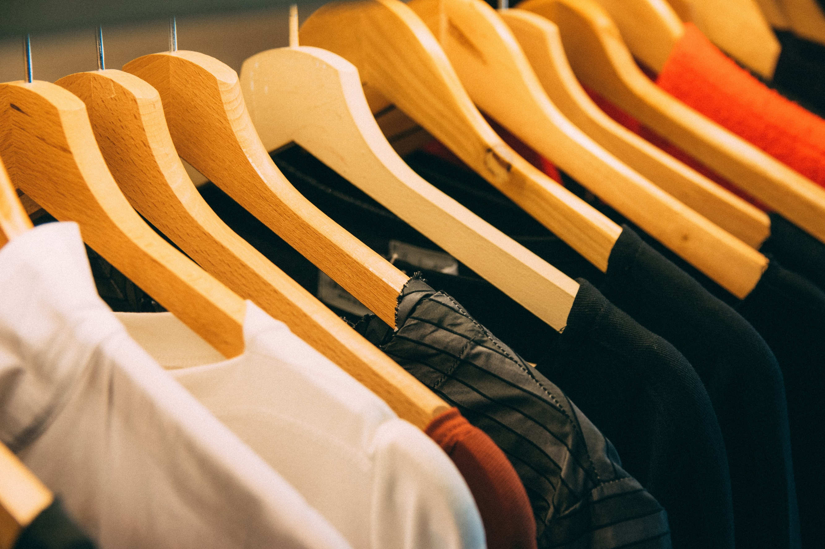

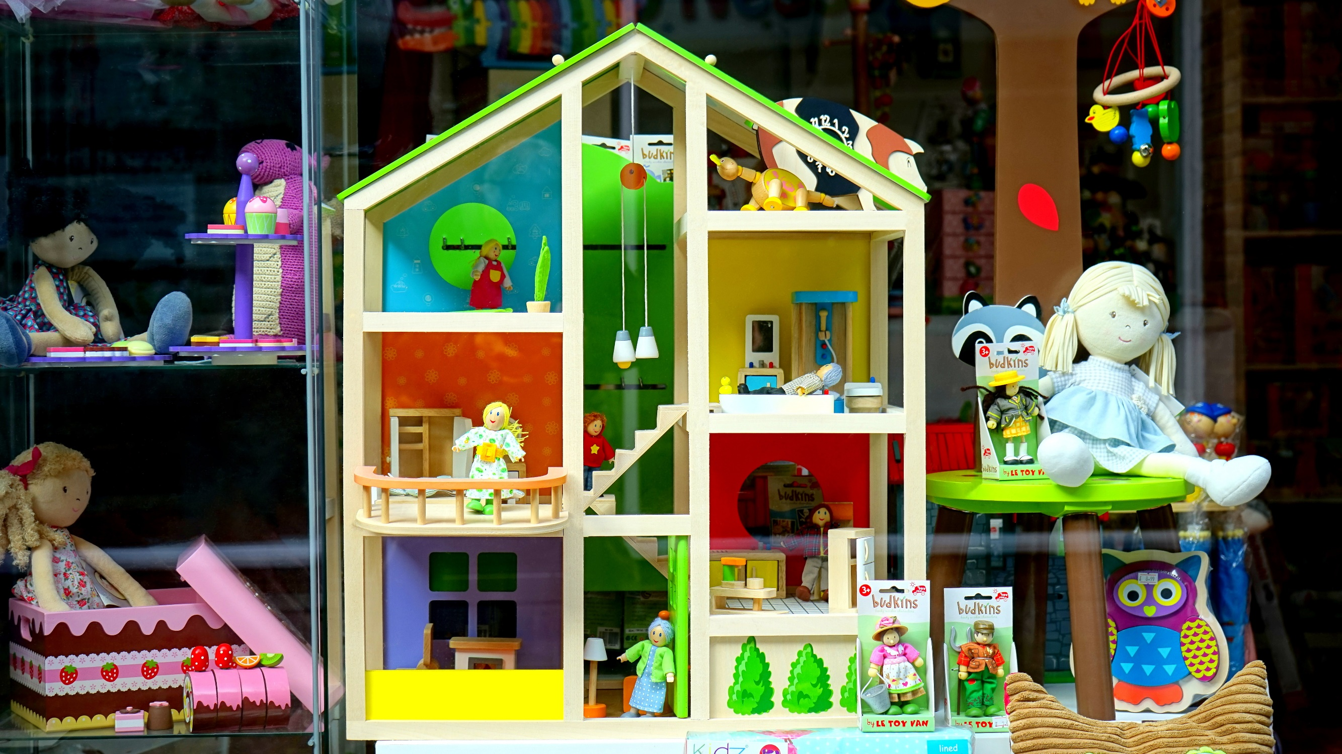

Tweedehandsbeurs
Plaats hier de informatie van de school
  - Dag + datum
Verkoop van:
- boeken
- kleding
- speelgoed
- …

Tweedehandsbeurs
Plaats hier de informatie van de school
  - Dag + datum
Verkoop van:
- boeken
- kleding
- speelgoed
- …

